Приложение 1
к извещению об осуществлении закупки

Описание объекта закупки

1. Предмет муни ципального контракта: оказание услуг по передаче неисключительных прав на использование программного обеспечения.

2. Требования к предоставляемым услугам:
2.1. Место оказания услуг: по месту нахождения Исполнителя.
2.2. Сопровождение программного обеспечения включает:
а) обновление программного обеспечения до актуальной версии;
б) консультации по программному обеспечению и ответы на вопросы по электронной почте;
в) консультации по телефонной линии;
г) выявление и устранение проблем, возникающих при эксплуатации программного обеспечения;
д) работу с производителем программного обеспечения в случае невозможности решения проблем собственными силами.

3. Перечень предоставляемых услуг (код ОКПД2 63.11.13.000):
№ п/п | Наименование услуг | Характеристика предоставляемых услуг
1 | Оказание услуг по передаче неисключительных прав на использование программного обеспечения | Продление действующей лицензии Заказчика на антивирусное программное обеспечение Kaspersky Endpoint Security для бизнеса - Расширенный Russian Edition 250-499 Node 1 year) на 330 узлов (лицензия № 1B08-220614-084630-236-872 на 330 узлов).

Скан действующей лицензии:

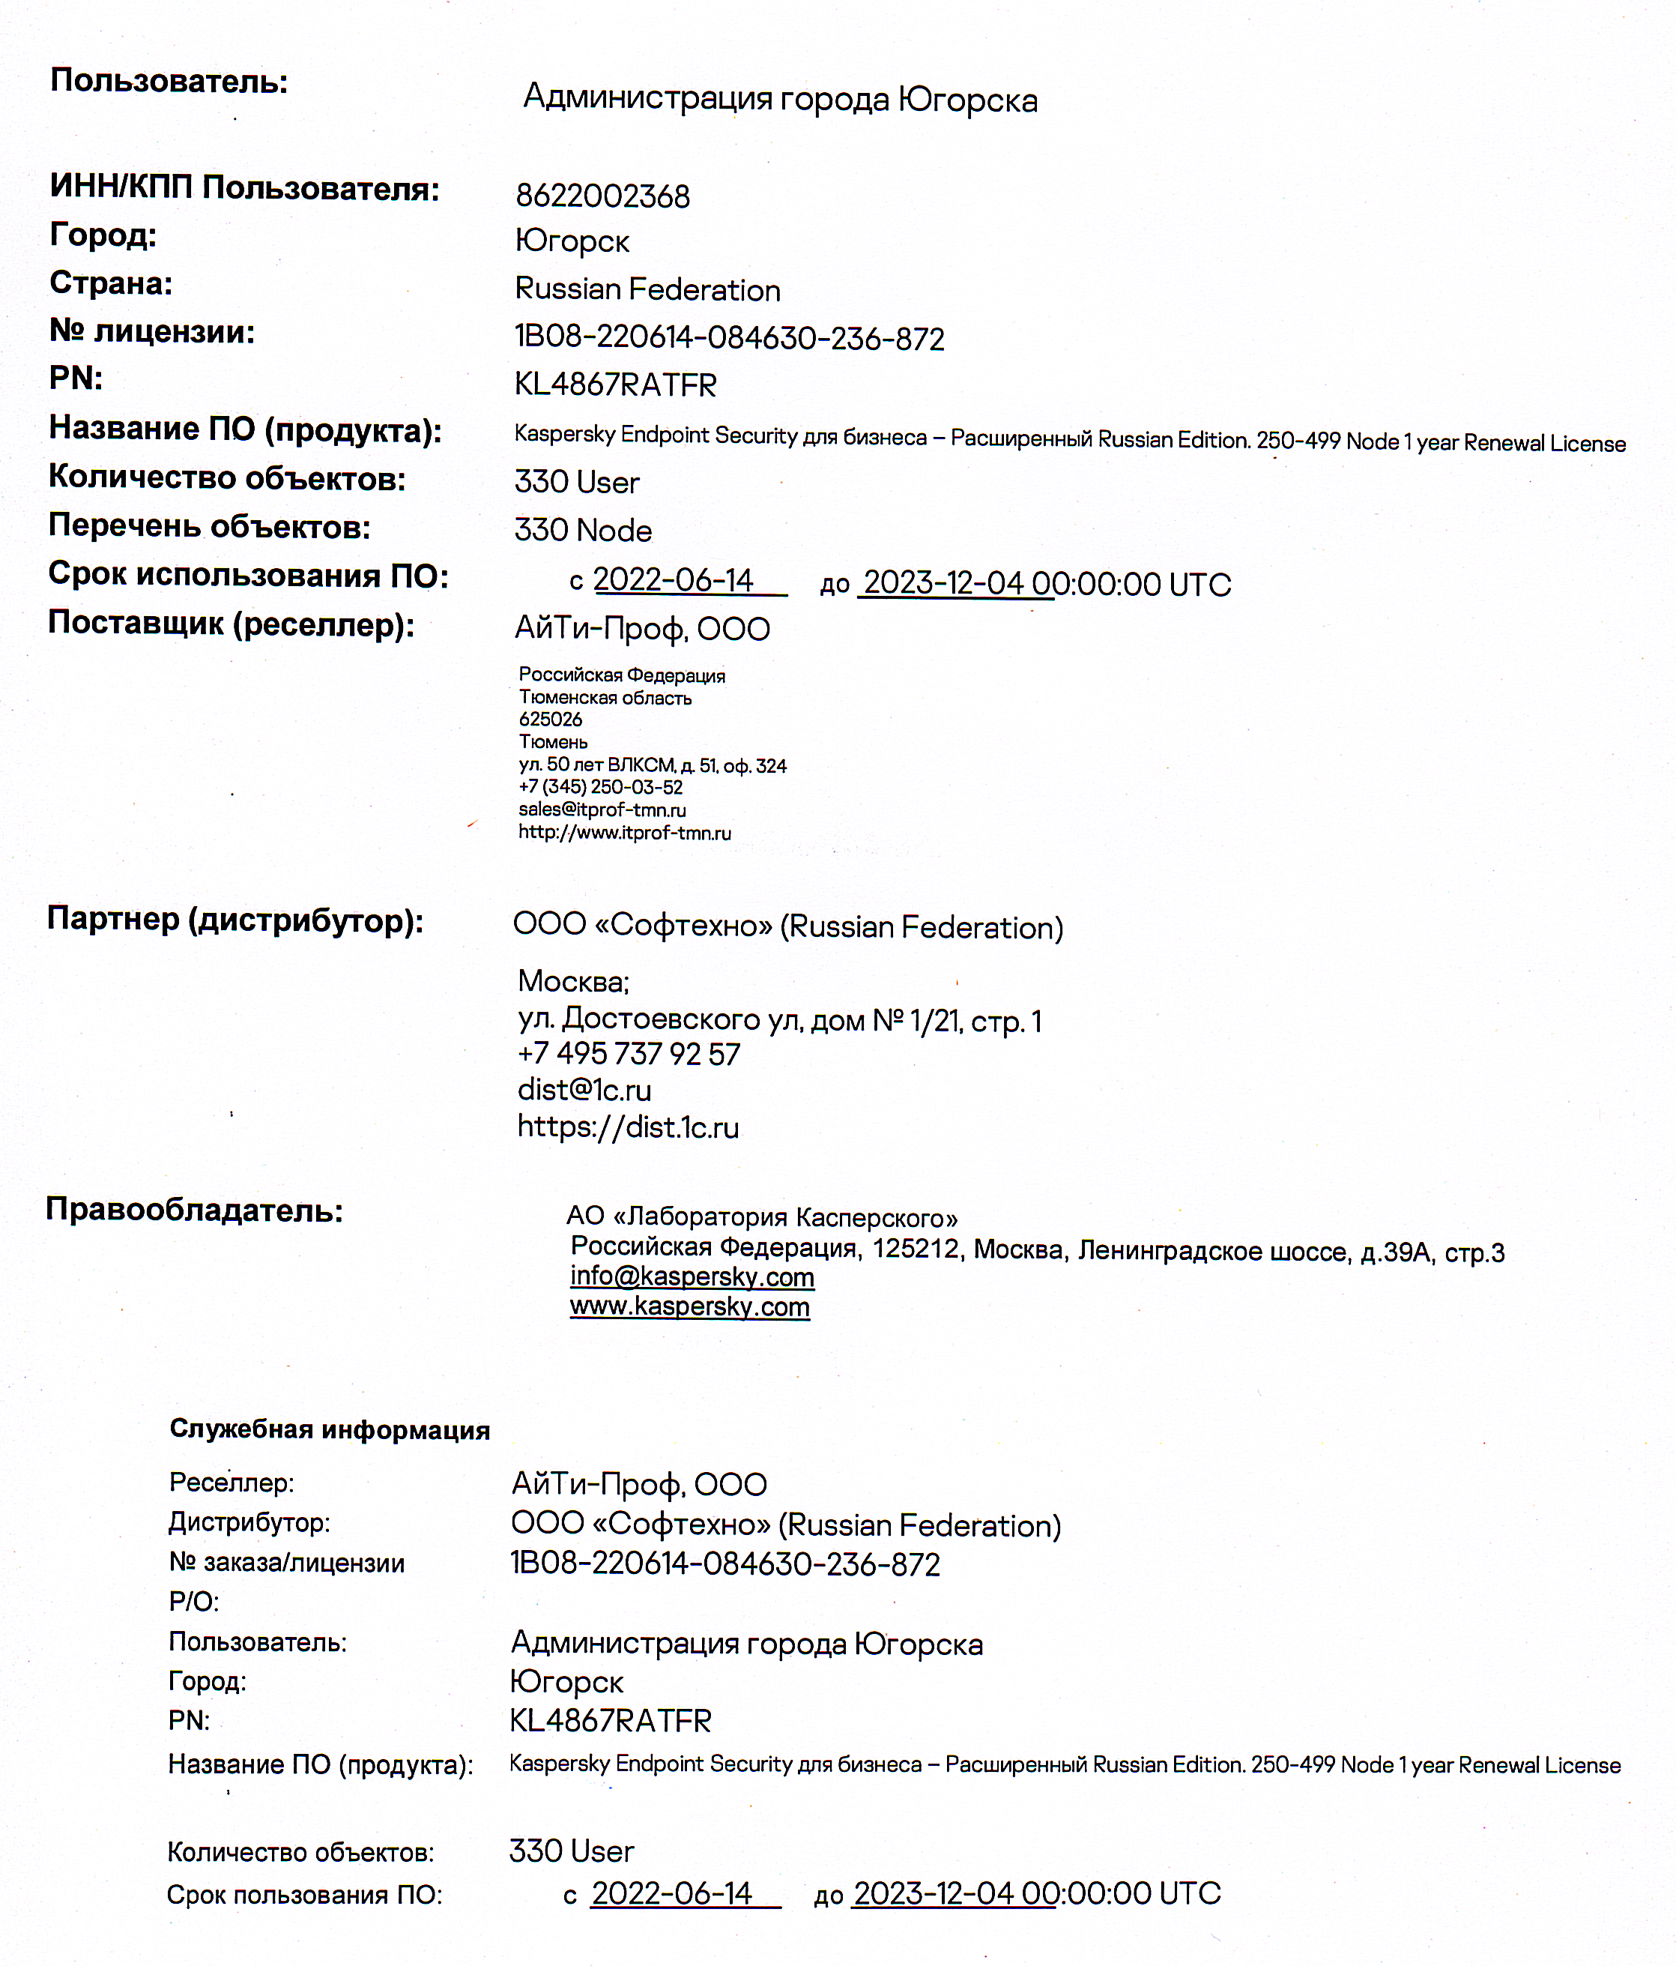

Согласовано:

Начальник управления
информационных технологий: П.Н. Ефремов

Контрактная служба: О.В. Дергилев

